火炬统计信息调查系统操作手册

- 登陆网站
登录网址：https://hjrz.chinatorch.org.cn/login
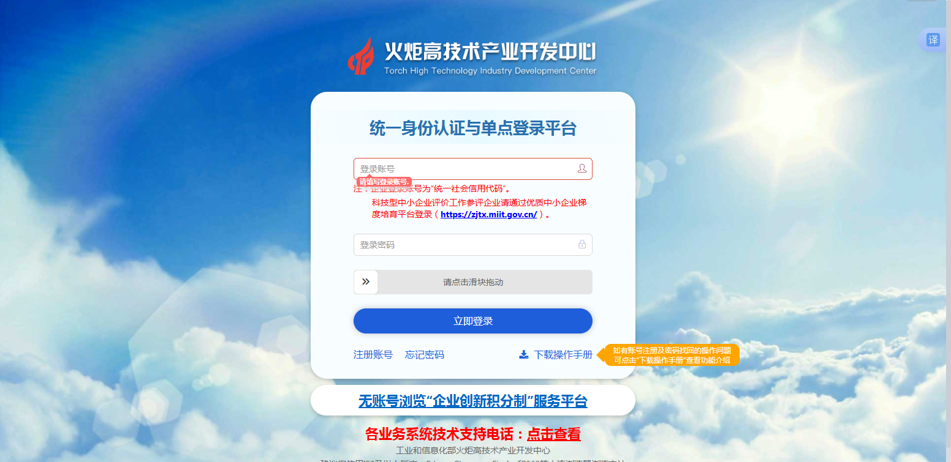
二、用户注册
首次填报的企业请先注册账号
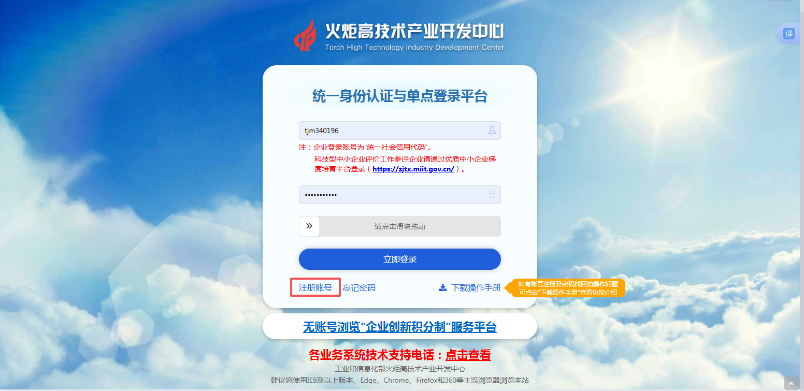
点击“注册账号”后，选择“企业账号注册”，输入企业名称、统一社会信用代码、联系人相关信息、通过短信验证码进行注册。如图所示：
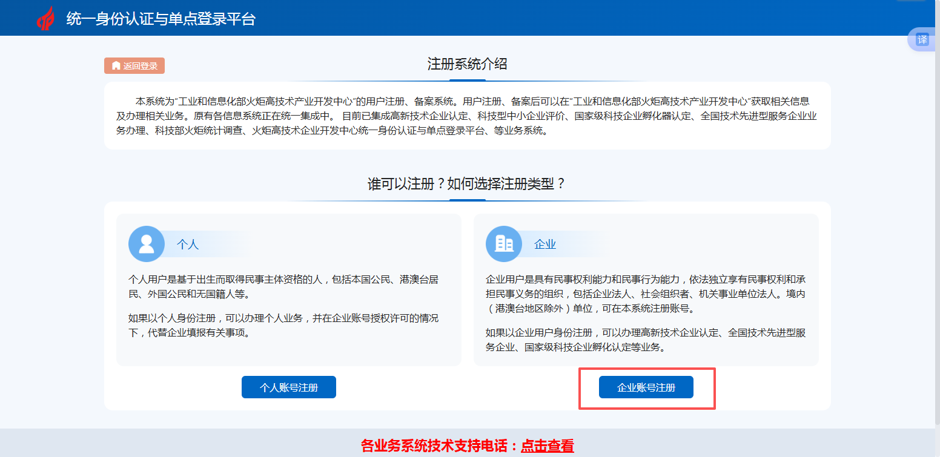
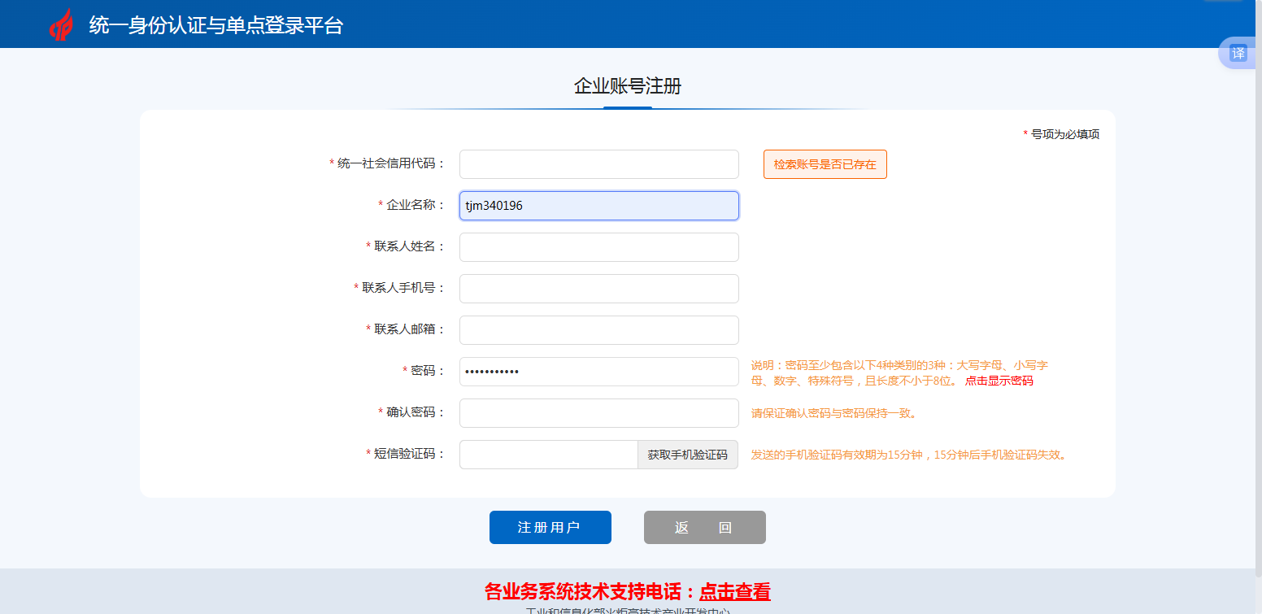
点击企业账号注册后，输入统一社会信用代码，点击“检索账号是否已存在”，检索是否已经存在账；如提示：该企业已注册账号，可以直接进行登录，或找回密码后登录。如图所示：
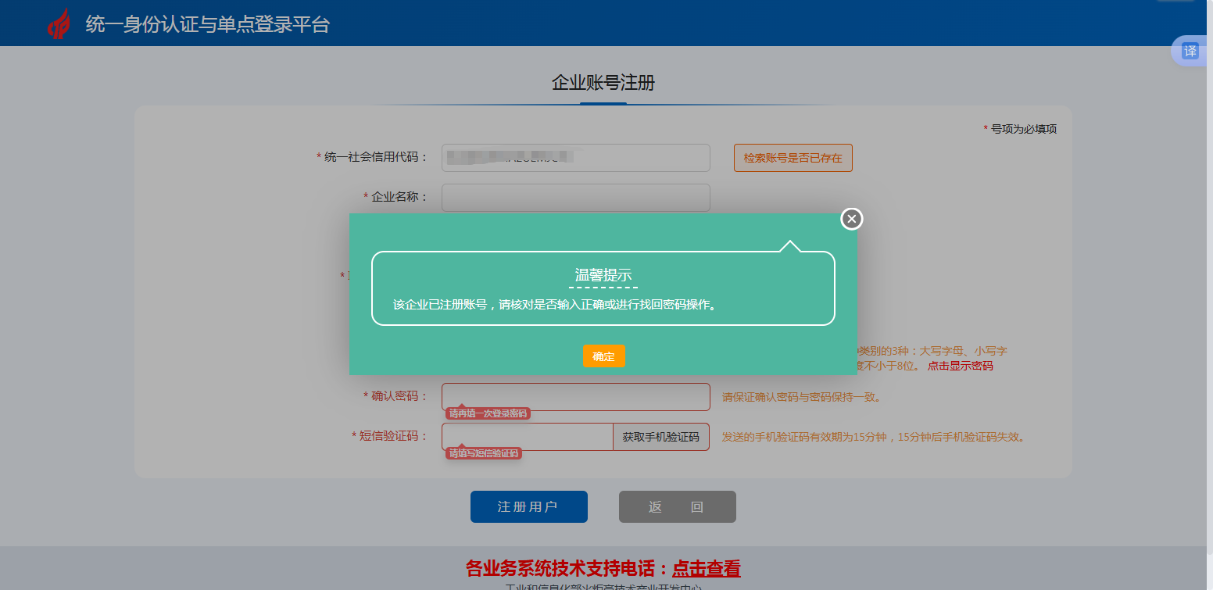
如提示：当前账号不存在，输入企业名称、联系人姓名、手机号、邮箱，设置登录密码，获取 短信验证码进行注册。如图所示：
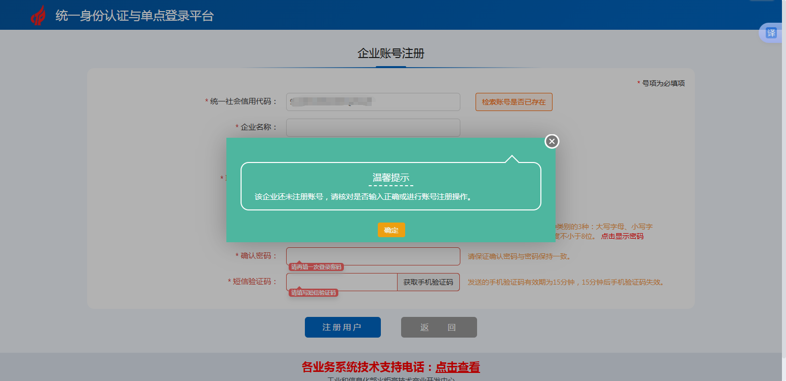
三、用户登录
账号注册完成后，返回登录窗口，企业账号登录名为“统一社会信用代码”，输入密码，滑动验证后点击“立即登录”进入。如图所示：
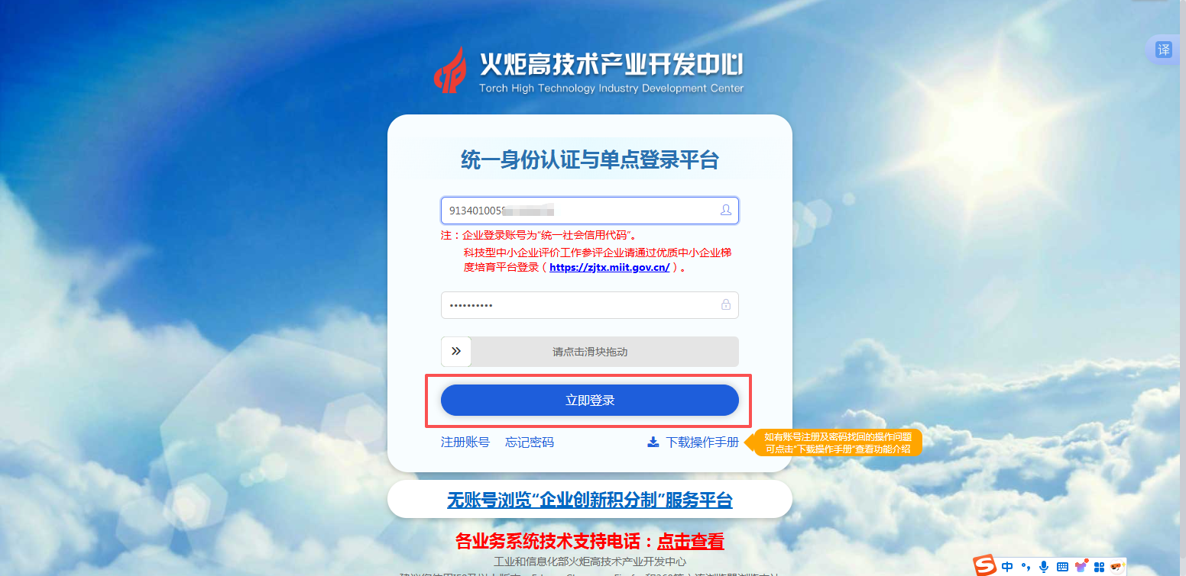
- 企业账号
企业账号登录后，在企业服务中找到“工业和信息化部火炬统计调查”，点击“我要办理”进入业务系统进行申报操作。

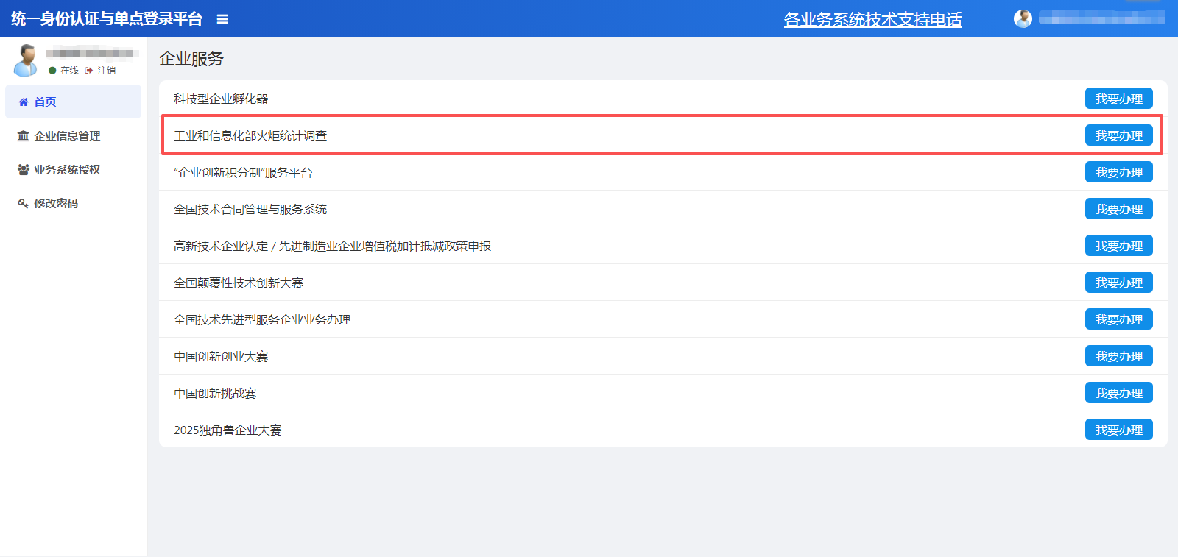

（二）企业信息管理
企业账号登录后，可点击左侧“企业信息管理”菜单，维护企业相关信息，如需修改密码找回时的联系人电话，请点击“修改联系人信息”进行修改。如图所示：
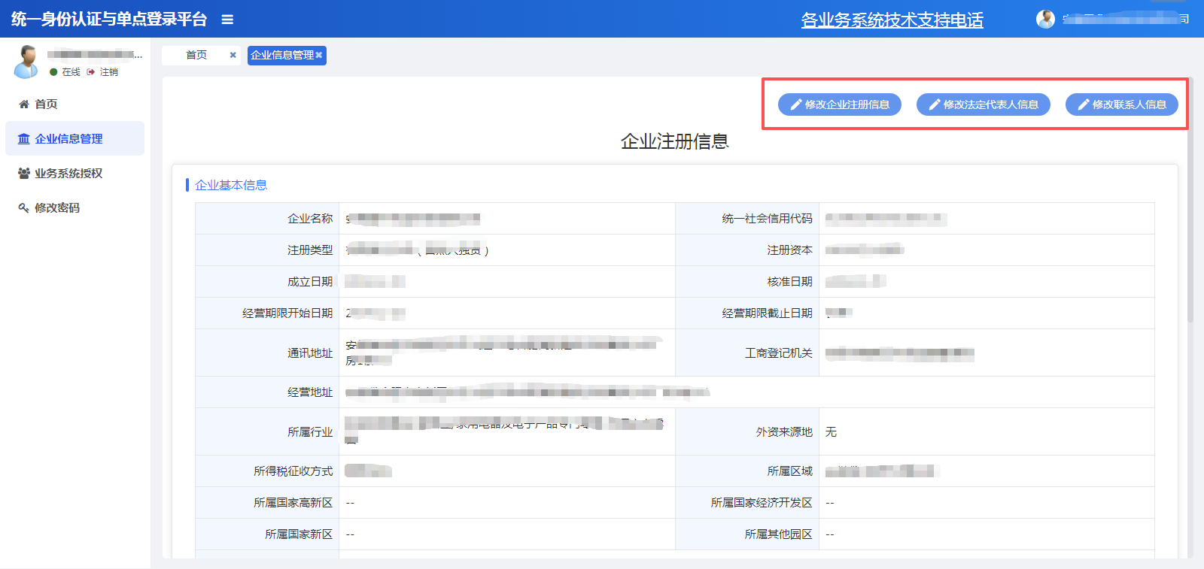

（三）忘记密码
点击“忘记密码”按钮，进入密码找回页面，密码找回分为三种情况：个人用户密码找回、企业用户密码找回、企业用户申诉找回密码。一般通过企业用户密码找回、企业用户申诉找回密码。如图所示：
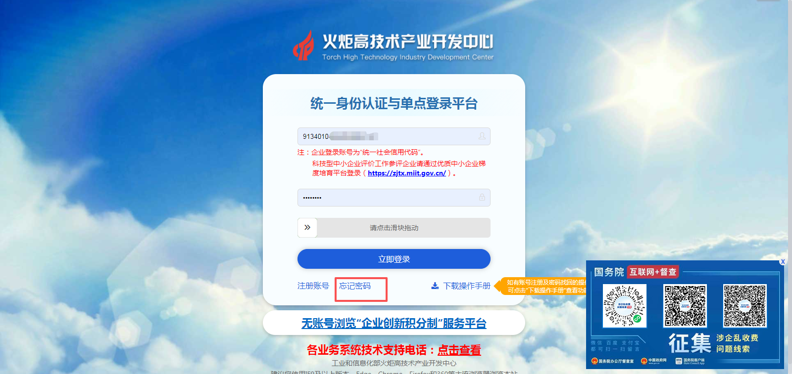

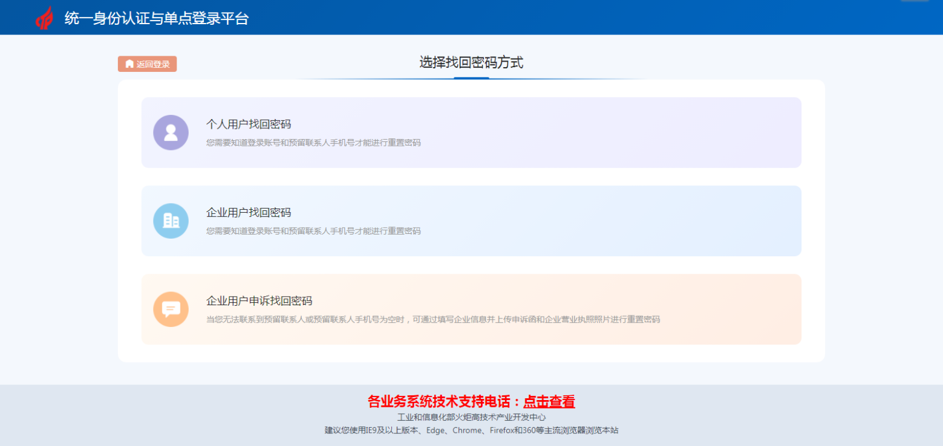
1.企业用户找回密码
点击企业用户找回密码后，进入找回页面，输入统一社会信用代码、新密码、确认密码，点击“获取短信验证码”，滑动验证后会给予相关提示。如图所示：

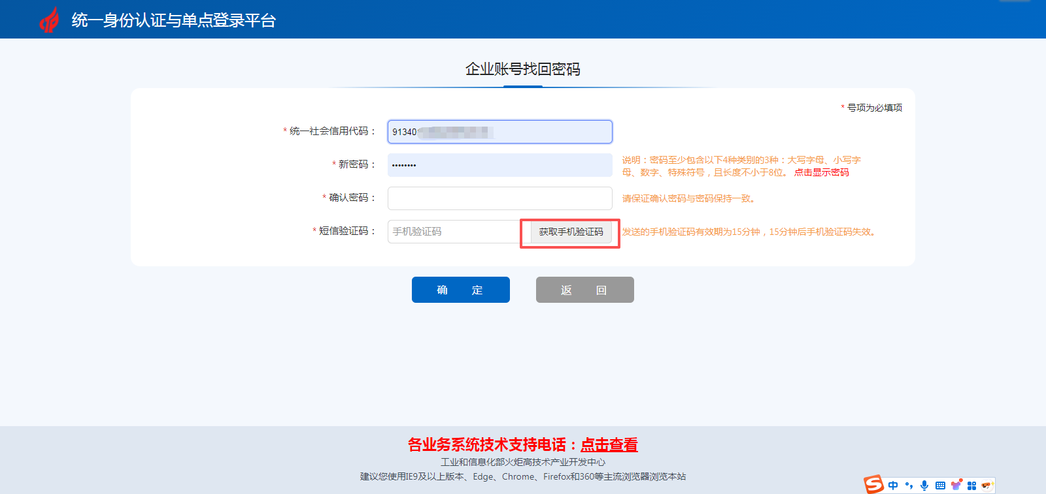
提示：该企业联系人手机号为空，请进行“企业用户申诉找回密码”操作，证明该企业在系统中没有预留联系人的手机号，可以点击“返回”按钮，进行企业用户申诉找回密码。
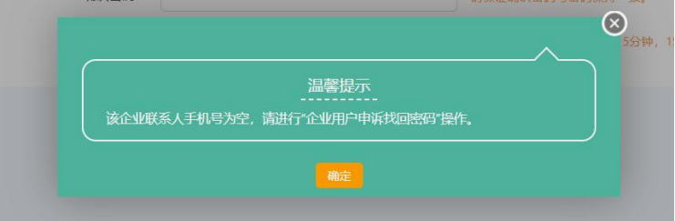
提示：提示短信验证码已发送“130****0000”的手机号码，请尽快查收，表示该企业存在手机号，输入短信验证码后，点击“确定”再次验证后，找回密码成功，可以使用新密码直接登录操作。
注：如接收短信验证码的手机号码无法取得联系或已注销，可以点击“返回”按钮，进行企业用户申诉找回密码操作。
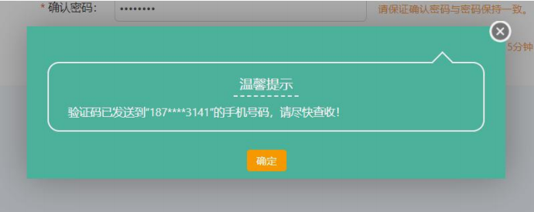
提示：登录账号不存在，请自行注册！的，表示该企业在登录平台中没有账号，直接注册账号即可。
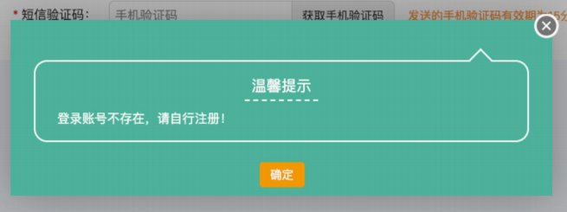
2.企业用户申诉找回密码
企业账号申诉找回密码，在企业相关联系人进行了变更，无法通过短信验证码找回或企业相关联系人信息为空的情况下，可以点击“企业用户申诉找回密码”，进行申诉找回，进入找回页面，输入统一社会信用代码、新联系人姓名、新联系人手机号、新联系人邮箱，点击“获取短信验证码”按钮，输入验证码，上传相关文件，点击“提交”再次验证后，点击“确定”系统会给予相关提示。
注：企业账号申诉函需上传系统下载的模板文件，可点击“点击此处”下载“企业账号申诉函”模板。
如提示该企业还未注册账号的的情况，企业先核对统一社会信用代码是否填写正确，确认填写正确可前往账号注册中，进行账号注册操作。
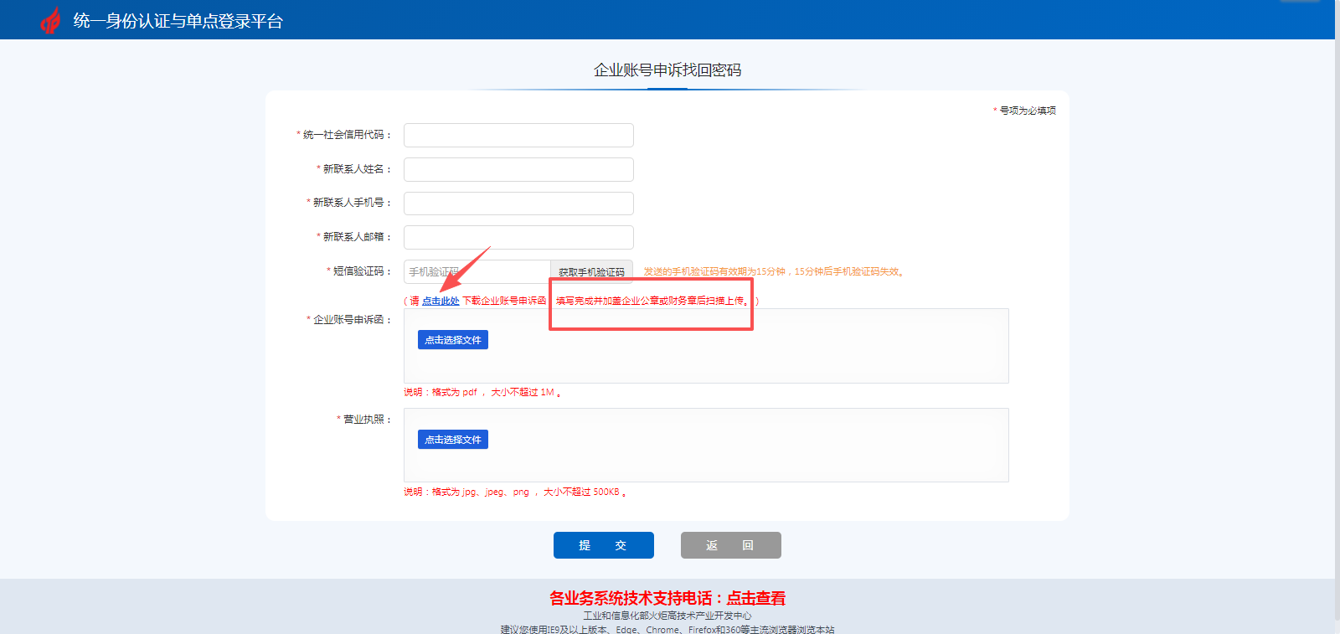
申诉结果提示：申诉结果分为“通过”和“退回”两种，预计审核时间为一到三个工作日，审核结果会以短信形式通知到新联系人手机号上，如超过三个工作日仍未收到短信，可以通过“企业用户找回密码”的方式找回密码，或者联系技术支持电话。
审核通过的，系统会将重置后的登录密码以短信的形式发送至填写的新联系人手机号上；
审核退回的，系统会将退回意见以短信的形式发送至填写的新联系人手机号上。
四、数据填报
第一步：选择“企业年报”中“数据管理”—“2025年企业统计年报”，点击“填报”进入数据填报界面，已填写直接点击“查看”
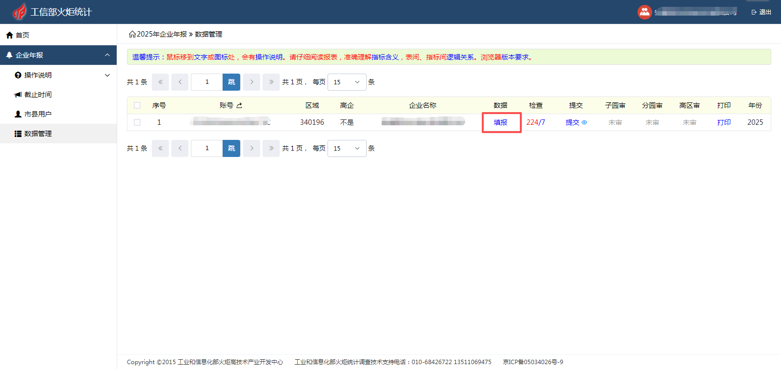
第二步：按步骤依次填写数据，每一步填完后都需要点击“保存数据”，填写完成后点击右上角“检查和原因”，根据错警因提示修改数据或者填写详细说明，数据确定后点击“提交”，完成报表上报工作。
注：错误必须修改，警告需填写详细说明。

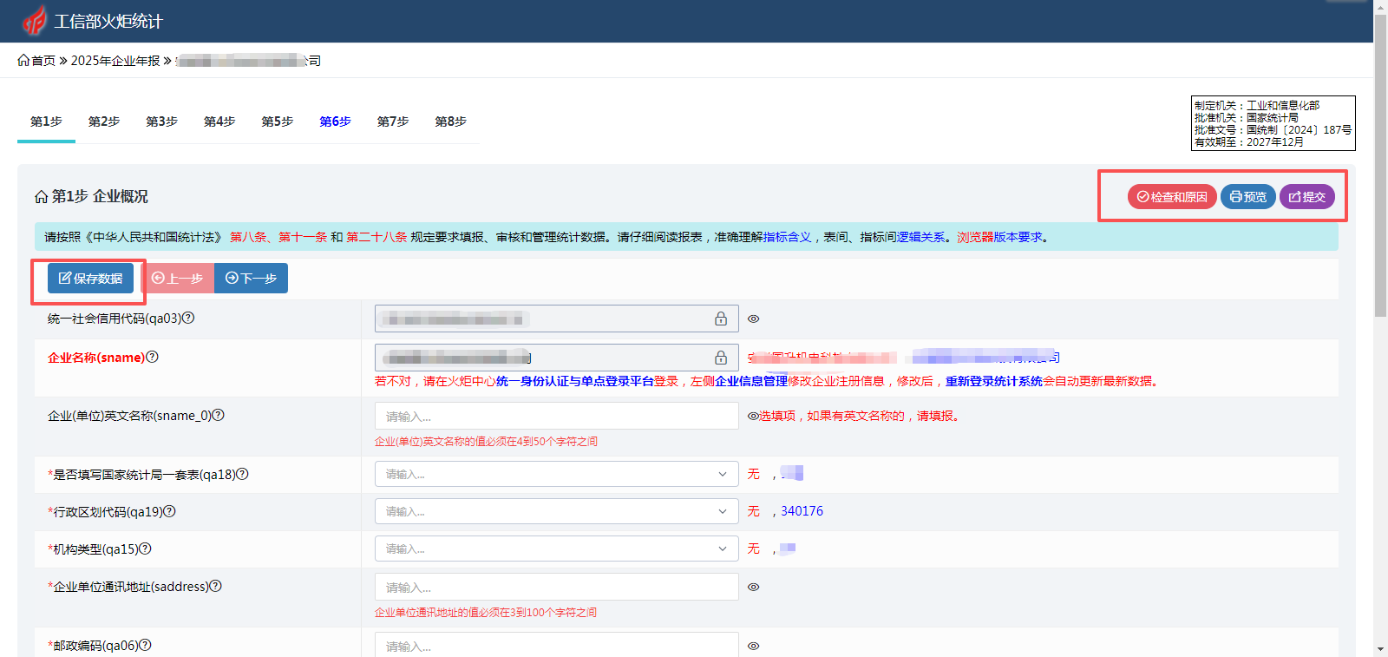
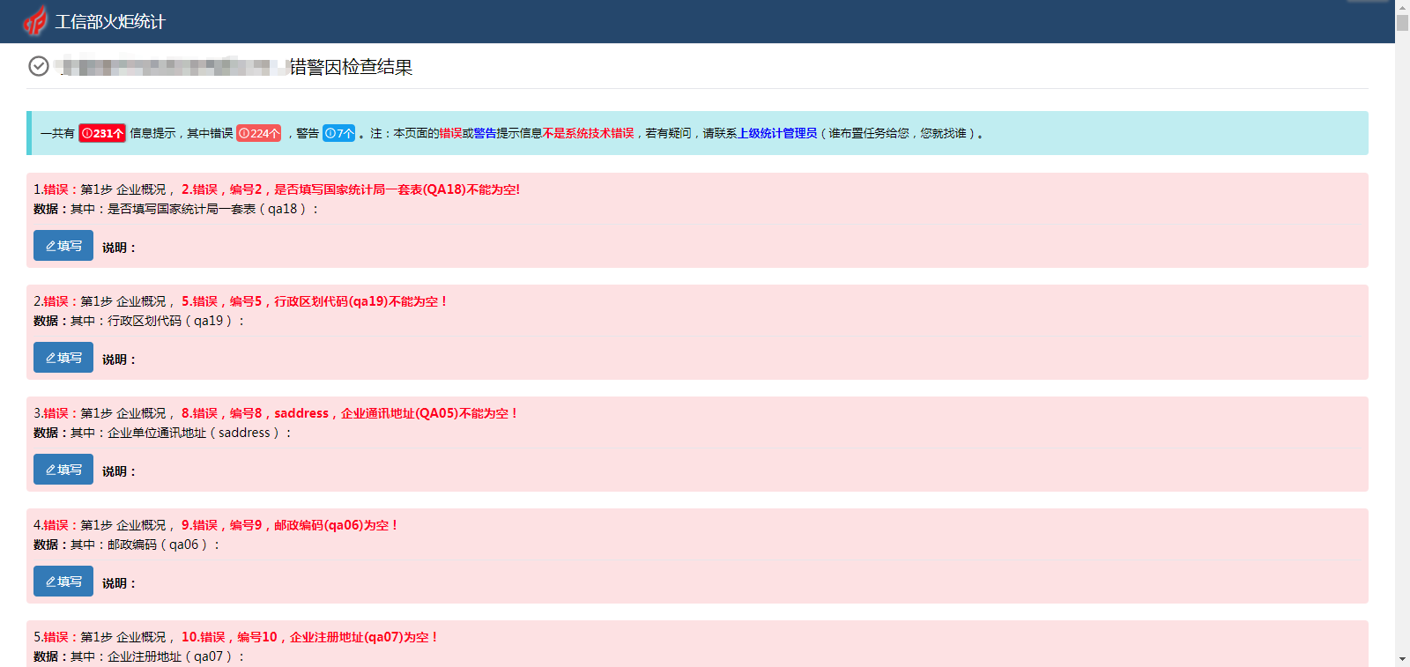
第三步：报表打印
2025年营业收入在2亿元以上的企业需发送经系统打印的带有“火炬”水印的纸质报表并加盖企业公章后做成PDF扫描件，发送至电子邮箱zhc65329952@163.com，并命名为“企业名称+火炬统计年报”。（登录问题处理电话 65322932）
